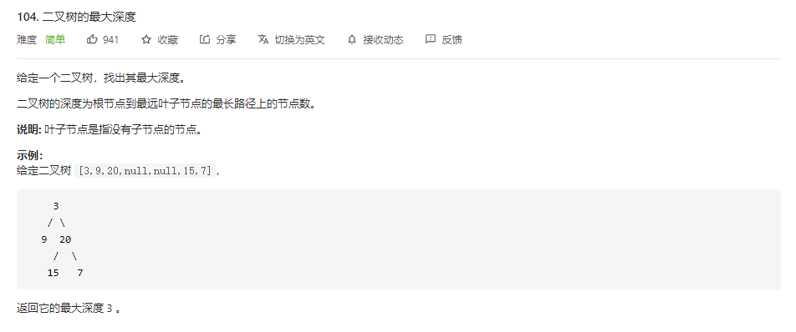

代码：  
int maxDepth(struct TreeNode\* root){

    if(root == NULL)

       return 0;

    int leftDepth = maxDepth(root->left);

    int rightDepth = maxDepth(root->right);

    return leftDepth > rightDepth ? leftDepth+1 : rightDepth+1;

}